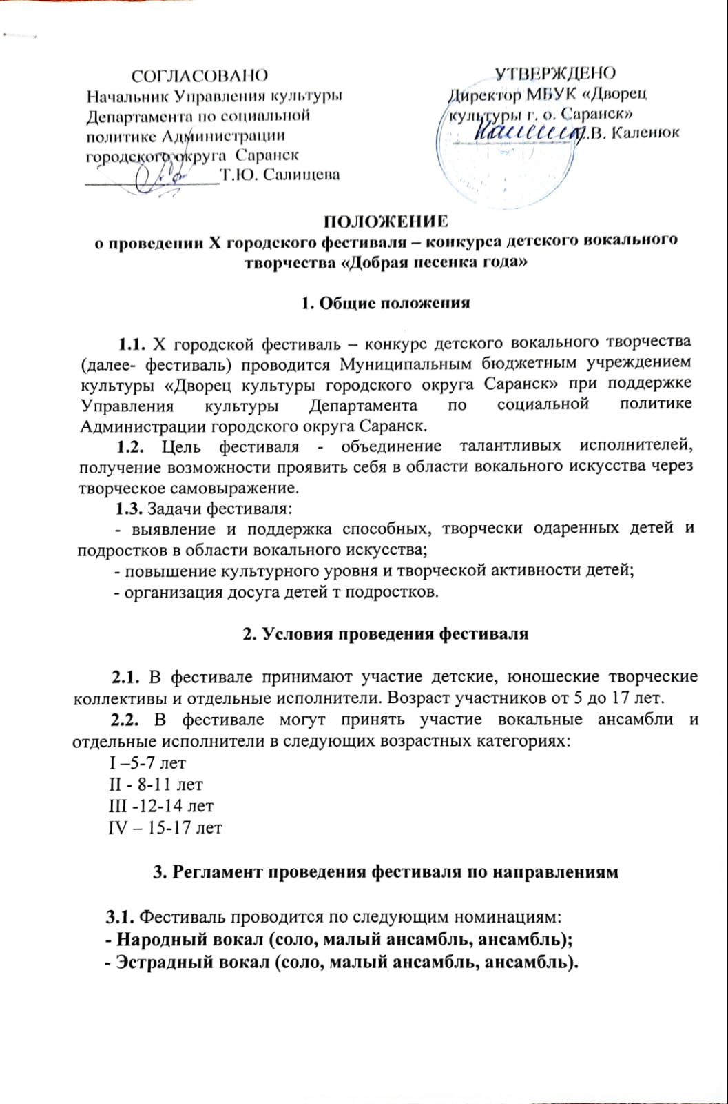
3.2. Солист представляет один конкурсный номер продолжительностью не более 4 минут.
Ансамбль и малый ансамбль представляют один или два конкурсных номера, продолжительность каждого произведения не более 4 минут.
Исполняемые произведения должны соответствовать возрасту участника.
3.3. Допускается прописанный бэк-вокал для солистов. Не допускается прописанный бэк-вокал для ансамблей и малых ансамблей и DOUBLE-вокал (инструментальное или голосовое дублирование основной партии) для солистов.
Конкурсные номера солистов и ансамблей могут исполняться a-capella, сопровождаться фонограммой (-), инструментальным составом или инструментом.
3.4. Выступающий коллектив или солист могут петь на любом языке. Если песня исполняется на иностранном языке, к заявке необходимо приложить текст перевода.
3.5. Не допускается использование в конкурсных выступлениях песен артистов, признанных иноагентами в России.

4. Сроки и место проведения

4.1. Фестиваль проводится в два тура:
- 1 тур – отборочный
6 февраля 2024 г. в МБУК «Дворец культуры г. о. Саранск», ул. Титова 23.
с 10 ч. до 18.30 ч.
7 февраля 2024 г. в МБУК «Дворец культуры г. о. Саранск», ул. Титова 23.
с 10 ч. до 18.30 ч.
Сценические костюмы для участия в отборочном туре обязательны!
- 2 тур – гала-концерт, подведение итогов, награждение
15 февраля 2023 г. в МБУК «Дворец культуры г. о. Саранск», ул. Титова 23.
в 16.00.
4.2. Для участия в отборочном туре необходимо направить в адрес оргкомитета фестиваля анкету-заявку (форма прилагается) до 2 февраля 2024 года включительно.
Заявки принимаются по адресу: г. Саранск, ул. Титова, д.23, каб.№24, тел. 89276404308.
Заявку можно отправить по электронной почте: dvorec.kult.sar@e-mordovia.ru с пометкой «Добрая песенка года».
Внимание! Участники без заявки к участию в отборочном туре не допускаются!
4.3. Явка на отборочный тур обязательно в назначенное для участника время, которое заранее будет согласовано по телефону.
4.4.Участники фестиваля вправе самостоятельно обратиться в оргкомитет с заявкой, а также этим правом обладают родители, организации и коллективы (учреждения образования, общественные организации, спонсоры и т.д.), которые представляют интересы участника фестиваля.

5. Техническое оснащение

5.1. Участники всех номинаций могут исполнять конкурсные произведения:
- с живым музыкальным сопровождением;
- под музыкальную фонограмму (-).
5.2. Организаторы фестиваля не несут ответственность за качество используемых фонограмм.
5.3. Фонограмма должна быть представлена на отдельном носителе с указанием названия коллектива (фамилии и имени солиста) и песни. Внимание! Название должно полностью совпадать с тем, что указано в заявке!
Пример: Иванова Катя – «Солнечное лето».
5.4. Каждый участник должен иметь при себе фонограммы на резервном носителе.
6. Жюри

6.1. Жюри фестиваля - конкурса состоит из пяти человек, включая председателя.
6.2. Жюри оставляет за собой право присуждать специальные дипломы за особые отличия в исполнении конкурсной программы.
6.3. Решение жюри является окончательным и пересмотру не подлежит.

7. Критерии оценки

7.1.Выступления участников оцениваются по следующим критериям:
- исполнительский уровень;
- артистичность;
- творческий замысел;
- сценическая культура.

8. Подведение итогов фестиваля

8.1. В фестивале присуждаются звания:
- Гран-при фестиваля;
- Лауреаты 1-ой, 2-ой и 3-ей степени в каждой из номинаций и каждой возрастной группе;
- Дипломанты фестиваля;
-дипломы за участие (для тех, кто не прошёл в гала-концерт). Дипломы участников будут высланы на адрес электронной почты, указанной в заявке, до 20 февраля 2024 года.
8.2. Допускается дублирование призовых мест.
8.3. Номера в каждой возрастной категории оцениваются в следующих номинациях:
- Народное пение (соло, малый ансамбль, ансамбль);
- Эстрадное пение (соло, малый ансамбль, ансамбль);
8.4. Жюри оставляет за собой право присуждать специальные дипломы в номинациях:
- «За сохранение национальных традиций»;
- «За артистизм»;
-«Приз зрительских симпатий»;
-«Дебют».

9. Финансовые условия фестиваля

9.1. Участники фестиваля, прошедшие в гала-концерт, вносят организационный взнос в размере:
- 200 рублей с каждого солиста в одной номинации;
- 100 рублей с каждого участника ансамбля в одной номинации.
9.2.Оплатить организационный взнос участники могут до 15 февраля 2024 года включительно.
9.3.Оплата за участие производится после получения подтверждения об участии в гала-концерте фестиваля. Оплатить участие можно безналичным путем по реквизитам, указанным в Приложении 2.
9.4. В случае неявки конкурсанта на выступление организационный взнос не возвращается.

10. Организационные вопросы

10.1. Ход работы фестиваля широко освещается в прессе. Организации, предприятия, фирмы и физические лица, желающие стать спонсорами, разместить рекламу, могут обратиться в оргкомитет.
10.2. Оргкомитет оставляет за собой право производить запись фестиваля на аудио и видеоплёнку и использовать ее по усмотрению оргкомитета.
10.3. Все вопросы направлять в оргкомитет по адресу: г. Саранск, ул.Титова 23, культурно – досуговый отдел; по электронной почте: dvorec.kult.sar@e-mordovia.ru
10.4. Информация о порядке и времени выступления участников будет сообщена руководителю или участнику за 2 дня до фестиваля. Кроме того, интересующую информацию можно уточнить по тел.:
8-927-640-43-08 – Фадейкина Анна Петровна

Приложение 1

Анкета-заявка
на участие в X городском фестивале-конкурсе детского вокального
творчества «Добрая песенка года»
(для солистов)

- Название базового учреждения, делегирующего участника фестиваля:
_________________________________________________________

- Почтовый и электронный адрес учреждения, номер телефона, факс:
_________________________________________________________
_________________________________________________________

- ФИО участника ____________________________________________

- Дата рождения и полный возраст участника: ____________________

- Заявленная номинация: ______________________________________

- Программа выступления:
- Муз. _________________________, сл. _________________________
Название произведения: _____________________________________

- Музыкальное сопровождение: ___________________________________

- ФИО руководителя (указать звание, если имеется): _____________________________________________________________

- Номер телефона руководителя: __________________________________

«_____» ____________________ 2024 г.

Подпись руководителя ________________________ ФИО
М.П.

Анкета-заявка
на участие в IX городском фестивале-конкурсе детского вокального
творчества «Добрая песенка года»
(для ансамблей)

- Название базового учреждения, делегирующего участника фестиваля:
_________________________________________________________

- Почтовый и электронный адрес учреждения, номер телефона, факс:
_________________________________________________________
_________________________________________________________

- Название вокального коллектива:_____________________________

- Список участников коллектива (с указанием ФИО, даты рождения): _________________________________________________________

- Заявленная номинация и возрастная группа: _______________________________________

- Программа выступления:
1) Муз. _________________________, сл. _________________________
Название произведения: _____________________________________
- Муз. _________________________, сл. _________________________
Название произведения: _____________________________________

- Музыкальное сопровождение: ___________________________________

- ФИО руководителя (указать звание, если имеется): _____________________________________________________________

- Номер телефона руководителя: __________________________________

«_____» ____________________ 2024 г.

Подпись руководителя ________________________ ФИО
М.П.

Приложение 2
 | Идентификатор |  |  |  |  |  |  |  |  |  |  |  |  |  |  |  |  |  |  |  |  |  |  |  |  |  | Форма N ПД-4
ИЗВЕЩЕНИЕ |  | ИНН 1326209433 КПП 132601001 УФК по Республике Мордовия (Муниципальное бюджетное учреждение культуры "Дворец культуры городского округа Саранск", л/с 20096U50360)
 |  | (ИНН и наименование получателя платежа)
 |  | р/с № 03234643897010000900
 |  | (номер счета получателя платежа)
 |  | ОТДЕЛЕНИЕ-НБ РЕСПУБЛИКА МОРДОВИЯ БАНКА РОССИИ//УФК по Республике Мордовия г. Саранск
 |  | (наименование банка и банковские реквизиты)
 |  | БИК 018952501 |  |  | к/с 40102810345370000076
 |  | КБК 00000000000000000130 ОКТМО 89701000
 |  | Оргвзносы за участие в фестивале-конкурсе «Добрая песенка года»
 |  | (наименование платежа)
 | Дата |  |  |  | Сумма платежа
 |  | ,
 |  | (Ф.И.О., адрес плательщика)
Кассир |  | Плательщик
 |  | ИНН 1326209433 КПП 132601001 УФК по Республике Мордовия (Муниципальное бюджетное учреждение культуры "Дворец культуры городского округа Саранск", л/с 20096U50360)
КВИТАНЦИЯ
 |  | (ИНН и наименование получателя платежа)
 |  | р/с № 03234643897010000900
 |  | (номер счета получателя платежа)
 |  | ОТДЕЛЕНИЕ-НБ РЕСПУБЛИКА МОРДОВИЯ БАНКА РОССИИ//УФК по Республике Мордовия г. Саранск
 |  | (наименование банка и банковские реквизиты)
 |  | БИК 018952501 |  |  | к/с 40102810345370000076
 |  | КБК 00000000000000000130 ОКТМО 89701000
 |  | Оргвзносы за участие в фестивале-конкурсе «Добрая песенка года»
 |  | (наименование платежа)
 | Дата |  |  |  | Сумма платежа
 |  | ,
 |  | (Ф.И.О., адрес плательщика)
Кассир |  | Плательщик

